Рекомендации для занятий с детьми среднего дошкольного возраста.
Художественно-эстетическое развитие. Рисование. «Божья коровка»

Цели и задачи: учить рисовать божью коровку по образцу, развивать умение рисовать яркие выразительные образы насекомых, умение из формы рисовать насекомое; расширять и уточнять знания о насекомых; воспитывать интерес и бережное отношение ко всему живому; закреплять умение правильно держать кисть, тщательно промывать кисть после работы; учить отгадывать загадки; воспитывать интерес к художественному творчеству.
Материал: картинки с изображением божьей коровки, краски гуашевые чёрного и красного цвета, кисти, ватные палочки, стакан с водой, клеёнка, салфетки.
Загадать ребёнку загадку:
«Надевает эта крошка
Платье красное в горошек
И летать умеет ловко
Это …. (божья коровка)»
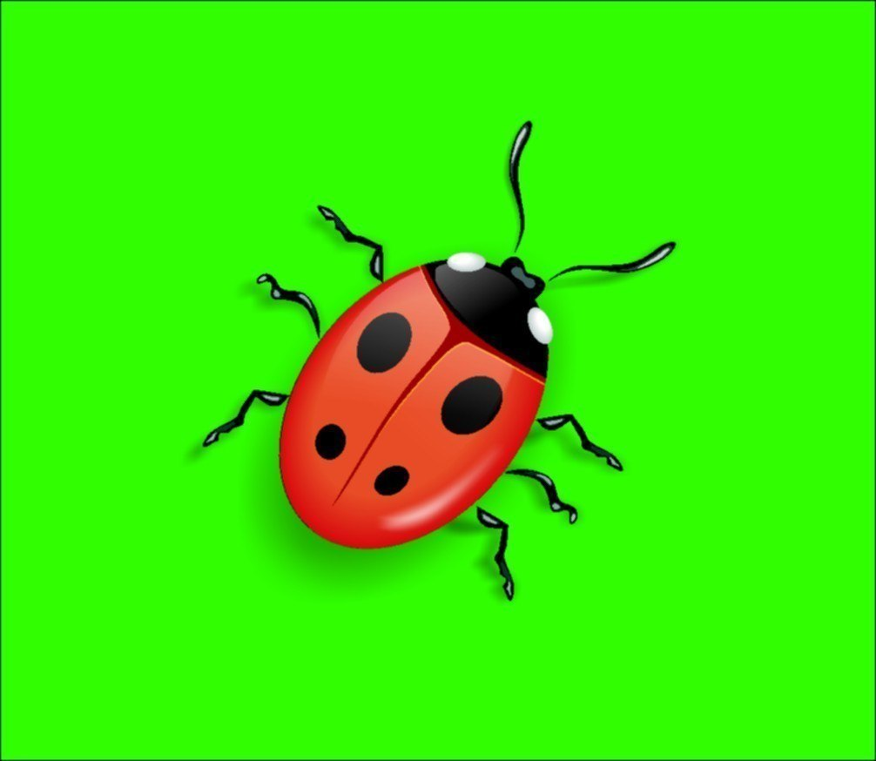
Божья коровка – очень красивый маленький жучок с ярко красной или оранжевой спинкой, украшенной чёрными точками. Эти жучки приносят людям большую пользу, они поедают вредных насекомых. Божья коровка умеет ловко ползать по стебелькам трав, а может и летать. В поисках пищи она может преодолевать очень большие расстояния. Питается она нектаром, травкой, маленькими жучками. Говорят в народе сколько точек у коровки столько ей и лет. Какой формы божья коровка? (овальной, круглой). У божьей коровки красная круглая спинка с чёрными точками, маленькая чёрная головка и тонкие ножки.